Московский Физико-Технический Институт (Национальный Государственный Университет)

Лабораторная работа
по автоматизированным измерениям
Выполнена Яковлевым Всеволодом из группы Б03-401

г. Долгопрудный, 2024
Оглавление
1. Введение 3
1.1. Цель занятия 3
1.2. Задачи 3
2. Теория 4
2.1. Термины и определения 4
2.2. Физическая система 4
2.3. Экспериментальная установка 4
3. Программа и методика измерений 5
4. Обработка данных 5
5. Результаты 6

Введение

Цели
Усвоить принципы автоматизированных цифровых измерений, обработать экспериментальные данные и построить график по результатам обработки для дальнейшего использования в отчёте. Научиться работать с документацией пакетов.

Задачи
Научиться проводить цифровые измерения физических процессов, планировать эксперимент, в соответствии с планом эксперимента проектировать структуру автоматизирующего скрипта "на листочке" без кода, программировать автоматизирующий эксперимент скрипт в соответствии с разработанной структурой, лаконично, удобно и понятно оформлять достаточно большой скрипт, давать переменным и функциям "говорящие" имена, добавлять в скрипт ёмкие и исчерпывающие комментарии, сообщать пользователю об этапах проводимого эксперимента, сохранять показаниям АЦП в оперативной памяти по ходу эксперимента, рассчитывать продолжительность измерений, рассчитывать среднюю частоту дискретизации проведённых измерений, строить график показаний АЦП, собранных в ходе эксперимента, сохранять собранные показания АЦП на жёсткий диск в виде файла, сохранять на жёсткий диск в виде файла частоту дискретизации и шаг квантования для последующей обработки данных проведённого эксперимента.

Теория

Термины и определения
- Частота дискретизации — частота взятия отсчётов непрерывного по времени сигнала при его дискретизации (в частности, аналого-цифровым преобразователем). Измеряется в герцах.
- Квантование — в обработке сигналов — разбиение диапазона отсчётных значений сигнала на конечное число уровней и округление этих значений до одного из двух ближайших к ним уровней.
- Период измерений — интервал времени, в течение которого осуществляют непрерывный сбор данных.
- Цифро-аналоговый преобразователь (ЦАП) — устройство для перевода цифровых данных в аналоговый сигнал (ток, напряжение или заряд).
- Аналого-цифровой преобразователь — устройство, преобразующее входной аналоговый сигнал в дискретный код (цифровой сигнал).

Физическая система
- RC-цепь — электрическая цепь, состоящая из конденсатора и резистора. Её можно рассматривать как делитель напряжения с одним из плеч, обладающих ёмкостным сопротивлением переменному току.
- Конденсатор — две пластины с постоянным или переменным значением ёмкости и малой проводимостью; устройство для накопления заряда и энергии электрического поля.
- Резистор — элемент электрических цепей, обладающий определённым постоянным или переменным значением электрического сопротивления.
- SMD-резистор — это мелкий электронный компонент, разработанный для поверхностного монтажа на печатную плату, предназначенный для преобразования силы тока в напряжение и наоборот с помощью имеющегося у него сопротивления.

Экспериментальная установка
В установку входит: спаянная платы, содержащая резистор с сопротивлением 1кОм, SMD-резистор, конденсатор и кнопку, Raspberry Pi, подключённый к исследуемой плате.

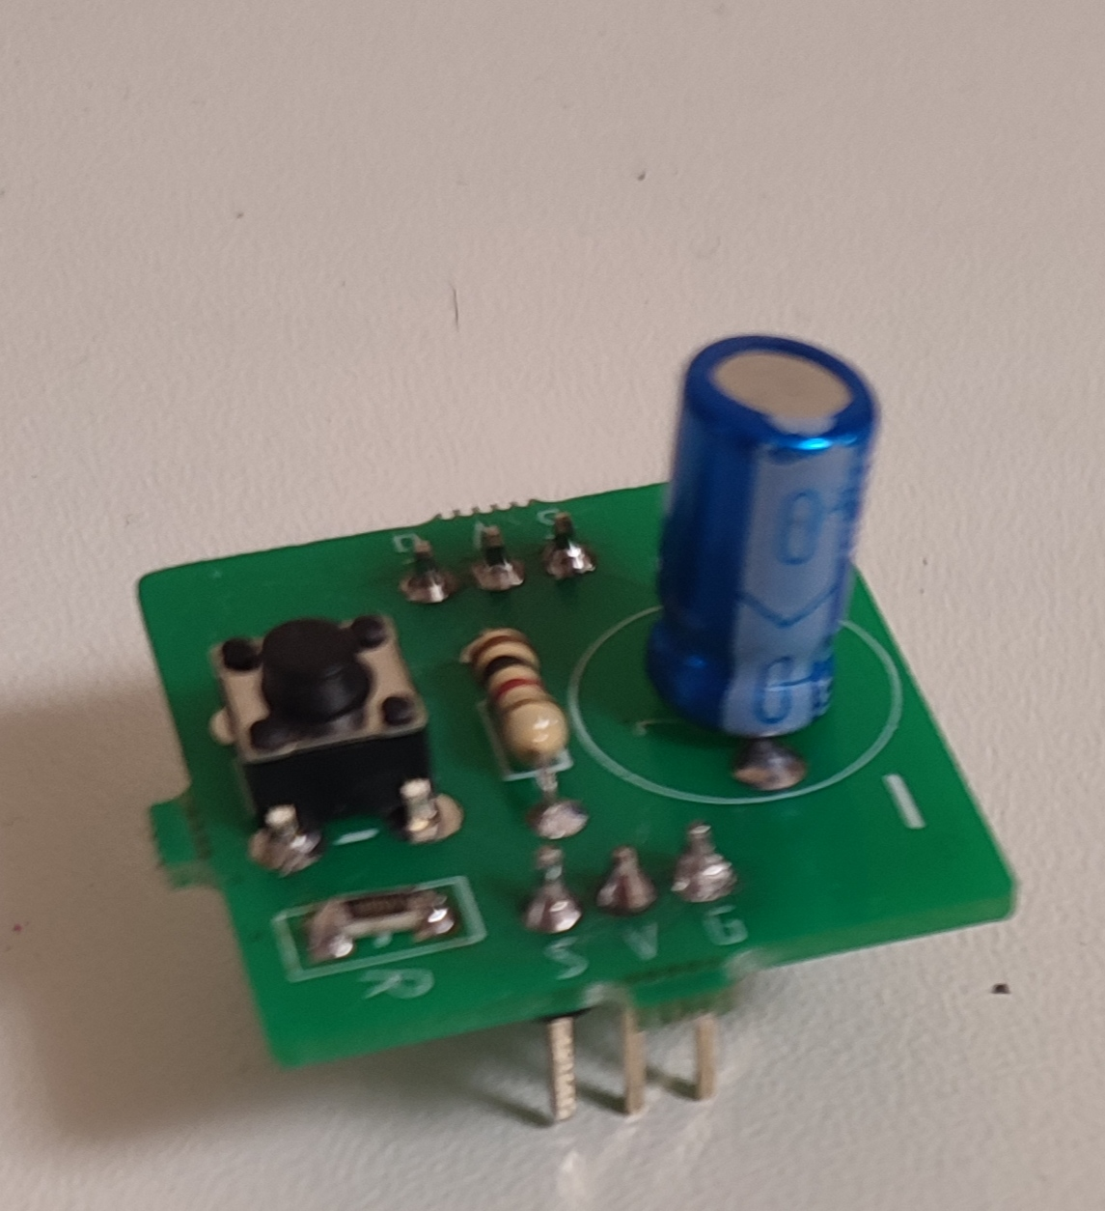
Рисунок 1. Изображение получившейся учебной платы.

Программа и методика измерений
Проводились измерения напряжения на конденсаторе при его зарядке и разрядке. Для измерений использовалась программа на языке Python, получающая значение напряжение на АЦП Когда значение напряжения на АЦП было больше, чем на тройке модуле, к которому была подключена наша установка, мы сохраняли напряжение на АЦП и момент времени. Аналогично для разрядки конденсатора.
Теоретические формулы:
(1)
Где - время релаксации. (2)

Обработка данных
Средняя частота дискретизации - 13,4 Гц, полное время эксперимента - 12 с.
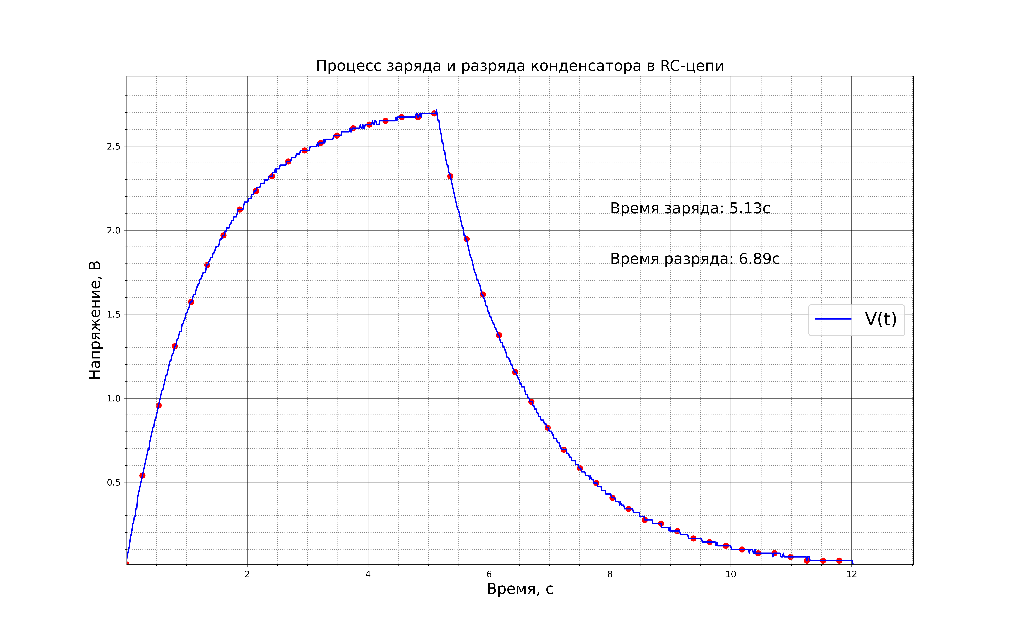
Рисунок 2. График зависимости напряжения конденсатора от времени

Результаты
В данной работе был исследован процесс зарядки и разрядки конденсатора на учебной плате. Были изучены методы написания кода в Python, при помощи которых была произведена обработка полученных данных в виде построения графика (Рисунок(2))и проведения рассчётов. По полученному графику видно, что зависимость напряжения от времени экспоненциальная, что подтверждает справедливость формулы (1).

